关于组织开展2025年“世界水日·中国水周”特刊及宣传品征订工作的函

部直属各单位，各省、自治区、直辖市水利（水务）厅（局），各计划单列市水利（水务）局，新疆生产建设兵团水利局：
在第三十三届“世界水日”和第三十八届“中国水周”来临之际，为全面贯彻党的二十大和二十届二中、三中全会精神，深入践行习近平总书记“节水优先、空间均衡、系统治理、两手发力”治水思路和关于治水重要论述精神，为推动水利高质量发展、保障我国水安全作出新贡献，按照统一安排，中国水利报社及所属北京乐水文化传播有限公司编辑制作了“世界水日·中国水周”特刊、水法律法规宣传折页等宣传资料，设计开发了节水宣传“五进”、水利廉洁文化等主题宣传品，供各单位在水日水周、廉洁文化建设及全年日常宣传中使用。
请各地各单位及时转发通知至市县水利部门，根据实际需求提交征订回执（附后），推进宣传资料及宣传品广泛应用，力求取得更大宣传实效。
联系人：孙云 010—63205246 13581970702

附件：
2025年“世界水日·中国水周”宣传资料及宣传品征订回执

中国水利报社
2025年2月7日

附件
2025年“世界水日·中国水周”
宣传资料及宣传品征订回执
类别 | 名称 | 设计/颜色/规格 | 单价 | 数量 | 单品  总价 | 起订数量
宣传  资料 | “世界水日·中国水周”特刊 | 全彩，16开，20页 | 8元/本 |  |  | 100本
宣传  资料 | 学习贯彻《节约用水条例》折页 | 8页，双面覆膜 | 3.5元/张 |  |  | 100张
宣传  资料 | 水法律法规宣传折页  （含水法、防洪法、水土保持法、长江保护法、黄河保护法、地下水管理条例、节约用水条例等法条知识） | 10页，双面覆膜 | 5元/张 |  |  | 100张
宣传  资料 | 《节水微科普》读本  （2025年全新改版） | 学生版 | 20元/本 |  |  | 50本
宣传  资料 | 《节水微科普》读本  （2025年全新改版） | 公众版 | 20元/本 |  |  | 50本
宣传  资料 | 节水宣传“五进”海报  （节水条例1张、节水五进5张） | 6张/套（单张  57cm×84cm） | 60元/套 |  |  | 5套
宣传  资料 | 水日水周宣传易拉宝  （铝合金支架，PVC喷绘） | 4个/套（单个  80cm×200cm） | 800元/套 |  |  | 1套
宣传  资料 | 水日水周宣传展板  （加厚铁质烤漆支架，防风稳固） | 4个/套（单个  80cm×120cm） | 1400元/套 |  |  | 1套
廉洁  文化 | 木签字笔+金属书签套装 | —— | 25元/套 |  |  | 30套
廉洁  文化 | 廉洁主题绢布折扇 | 配绒布扇套 | 25元/把 |  |  | 30把
廉洁  文化 | “竹节清风”长款鼠标垫 | 30cm×80cm | 30元/个 |  |  | 30个
廉洁  文化 | “竹节清风”茶水分离陶瓷马克杯 | 带盖，陶瓷茶漏 | 65元/套 |  |  | 6套
节水  主题  科普  互动 | “净水小课堂”科学实验套装 | 互动实验 | 20元/套 |  |  | 50套
节水  主题  科普  互动 | 定制款桌面飞行棋 | 科普益智 | 40元/套 |  |  | 30套
节水  主题  科普  互动 | 定制款团建活动飞行棋 | 地面游戏 | 450元/套 |  |  | 1套
节水  主题  办公  文具 | “节水”字母款黑色签字笔 | 笔杆多色混发 | 4元/支 |  |  | 100支
节水  主题  办公  文具 | 手提式防水文件袋/资料袋 | A4尺寸，拉链款 | 5元/个 |  |  | 100个
节水  主题  办公  文具 | 《公民节约用水行为规范》插画笔记本 | A5尺寸 | 6元/本 |  |  | 50本
节水  主题  办公  文具 | 节水“五进”学生套尺 | 盒装，标准4件套 | 8元/套 |  |  | 100套
节水  主题  办公  文具 | 马克笔专用学生图画本 | A4尺寸，空白涂鸦 | 15元/本 |  |  | 30本
节水  主题  办公  文具 | 多层收纳大容量学生笔袋 | 蓝色 | 25元/个 |  |  | 30个
节水  主题  办公  文具 | 多层收纳大容量学生笔袋 | 粉色 | 25元/个 |  |  | 30个
节水  主题  办公  文具 | 笔记本电脑增高支架 | 铝合金，配收纳袋 | 28元/个 |  |  | 10个
节水  主题  办公  文具 | PU长款鼠标垫 | 30cm×80cm | 30元/个 |  |  | 30个
节水  主题  办公  文具 | 办公会议活页笔记本 | B5尺寸，PU封皮 | 35元/本 |  |  | 30本
节水  主题  办公  文具 | 办公会议金士顿联名款U盘 | 64GB大容量 | 38元/个 |  |  | 30个
节水  主题  办公  文具 | 轻便手提会议包 | 牛津布 | 12元/个 |  |  | 50个
节水  主题  办公  文具 | 公务出行手提电脑包 | 适用15.6寸电脑 | 50元/个 |  |  | 20个
节水  主题  办公  文具 | 公务出行加厚双肩电脑包 | 电脑独立隔层 | 120元/个 |  |  | 10个
节水  主题  水具 | 乐扣联名款运动便携塑料杯 | 绿色 | 40元/个 |  |  | 24个
节水  主题  水具 | 乐扣联名款运动便携塑料杯 | 紫色 | 40元/个 |  |  | 24个
节水  主题  水具 | 乐扣联名款保温杯 | 黑色 | 99元/个 |  |  | 16个
节水  主题  水具 | 乐扣联名款保温杯 | 白色 | 99元/个 |  |  | 16个
节水  主题  水具 | 乐扣联名款双层玻璃杯 | 加厚高硼硅玻璃 | 118元/套 |  |  | 5个
节水  主题  水具 | 摩飞联名款  便携烧水保温杯（300ml） | 蓝色，四档温度，  出差旅行必备 | 218元/个 |  |  | 5个
节水  主题  水具 | 摩飞办公多功能养生电热水壶 | 配茶篮+玻璃炖盅 | 288元/个 |  |  | 5个
节水  主题  创意  生活 | 盒装抽纸 | 维达纸 | 5元/盒 |  |  | 100盒
节水  主题  创意  生活 | 创意压缩木浆洗碗棉 | 环保可降解，遇水膨胀 | 5元/个 |  |  | 100个
节水  主题  创意  生活 | 植物罐头盆栽盲盒 | 种子混发 | 10元/个 |  |  | 50个
节水  主题  创意  生活 | 节水亚克力标牌 | 带背胶 | 10元/个 |  |  | 50个
节水  主题  创意  生活 | 便携折叠收纳袋 | 超大号加厚 | 12元/个 |  |  | 50个
节水  主题  创意  生活 | 加厚帆布防水围裙 | 蓝色 | 18元/条 |  |  | 50条
节水  主题  创意  生活 | 加厚帆布防水围裙 | 棕色 | 18元/条 |  |  | 50条
节水  主题  创意  生活 | 公务出行悬挂式洗漱收纳包 | 高密度超轻防水 | 25元/个 |  |  | 20个
节水  主题  创意  生活 | 双层加厚洗菜盆/沥水篮 | 大号 | 28元/个 |  |  | 20个
节水  主题  创意  生活 | 节水吉祥物“霖霖”毛绒玩具 | 2025年新款 | 28元/个 |  |  | 50个
节水  主题  创意  生活 | 创意帆布包 | 水晶绒材质 | 30元/个 |  |  | 50个
节水  主题  创意  生活 | 健身拉力绳弹力带 | 硅胶，高弹 | 35元/个 |  |  | 30个
节水  主题  创意  生活 | 电子计数跳绳套装 | 大球+跳绳+负重块 | 40元/套 |  |  | 30套
节水  主题  创意  生活 | 晴雨伞 | 蓝色 | 50元/把 |  |  | 30把
节水  主题  创意  生活 | 晴雨伞 | 粉色 | 50元/把 |  |  | 30把
节水  主题  创意  生活 | 户外折叠休闲椅 | 耐磨高密牛津布 | 50元/把 |  |  | 20把
节水  主题  创意  生活 | 品胜联名款充电宝 | 自带插头、双线 | 140元/个 |  |  | 10个
节水  主题  创意  生活 | 多功能无线充电蓝牙音响 | 闹钟，小夜灯，收音机 | 228元/个 |  |  | 2个
节水  主题  创意  生活 | 摩飞联名款砧板刀具套装 | 三板三刀，内置筷盒，消毒烘干 | 358元/个 |  |  | 2个
合计 |  |  |  |  |  | ——
word版表格可根据订购情况增减
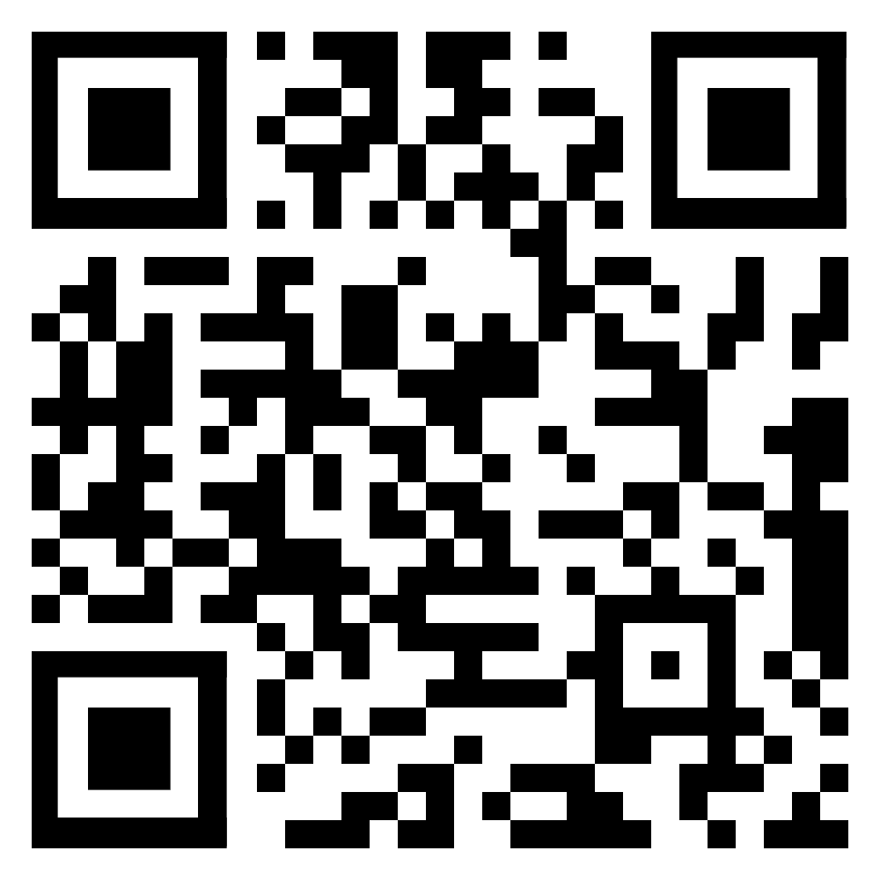 | 扫码进入“节水中国”网站（www.waterconserving.cn/shop）查看水日水周宣传品详情及下载电子版征订回执。
【 订购单位 及 开票信息 请填写在下页】
订购单位
联系人 |  |  | 手机号 |  |  | 办公电话
邮寄地址  及邮编 |  |  |  |  |  | 单位盖章  年 月 日
开具发票请填写下列信息（默认电子发票）
发票类型（二选一） |  |  |  | □电子普票 □电子专票
电子发票接收邮箱（必填）
发票内容（二选一）  一律发送电子版至邮箱 |  |  |  | □ 水日水周宣传品设计制作费（仅有总价）
□ 水日水周宣传品设计制作费（仅有总价）
+明细单盖章（含品名、单价、数量、总价等）
发票抬头（单位名称，必填）
纳税人识别号（必填）
注意事项：
1.征订回执请签字盖章后扫描或拍照，发送至邮箱leshui666@126.com。宣传品将于3月20日前配送到指定地址。
2.请联系人加入“水日水周宣传品征订”QQ群，了解宣传品详情。群号：309249967。如有定制需求，请提前联系群管理员。联系电话：010—63205246，13581970702，18181504950。
3.电子发票及明细单请注意查收邮箱。收到宣传品后请及时汇款（注明单位名称）。宣传品订购请汇款至：
账户名：北京乐水文化传播有限公司
开户行：工行北京世纪坛支行
账 号：0200096309000010951
4.水日水周宣传品支持政府采购云平台一站式采购（网址：https://www.zcygov.cn）。


